进销存网络版功能需求确认

根据需求系统需要开发为BS架构，即完成后，用户在任一机器上打开浏览器即可对系统进行相关操作。系统的功能模块主要有进货管理，销售管理，库存管理，报表查询。

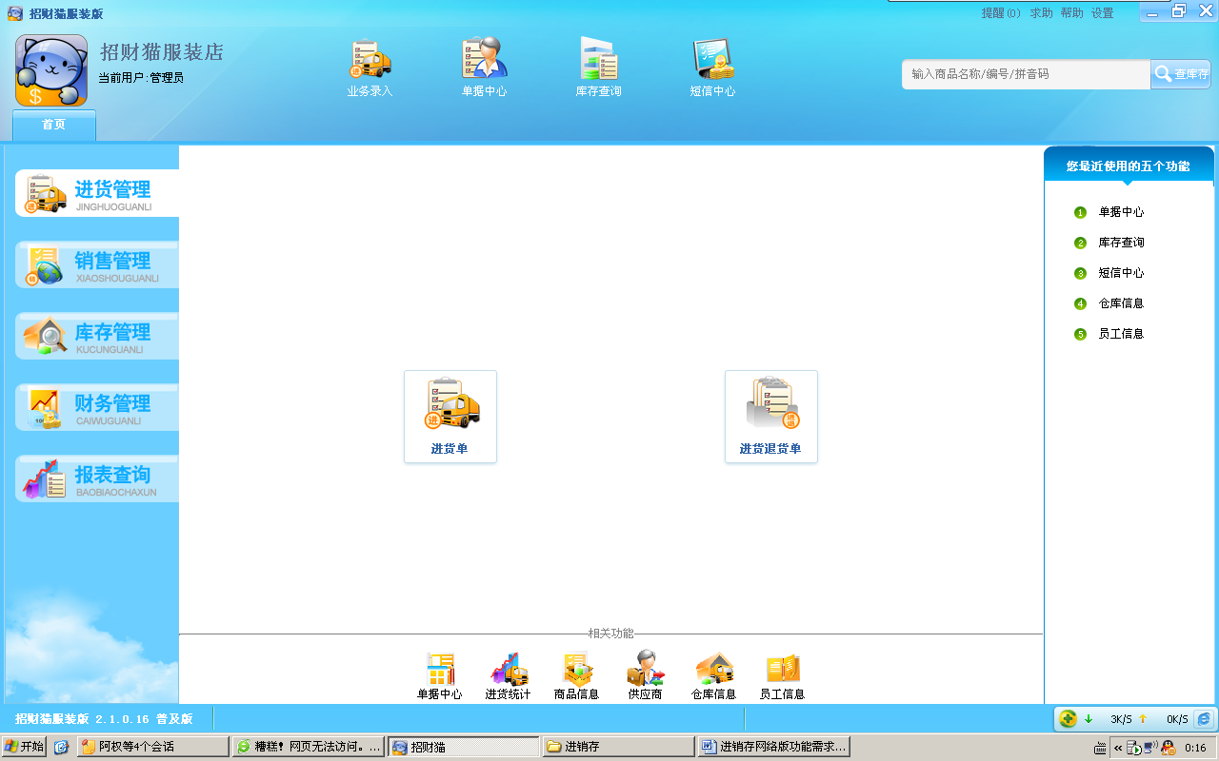

如图：
- 系统按招财猫服装普及版的功能及表单设计升级为网络版本
- 删除子功能模块：财务管理，短信中心
- 界面的布局也模仿单机版本实现

根据沟通了解，系统在单机版本的基础上还需要增加如下功能：
- 客户资料管理，必须有客户编号，并且要求在开单时，必须先输入客户编号
- 客户资料管理必须包含以下字段：客户编号（6位自动生成），姓名，地址，联系电话，折扣，签约时间，QQ号，有效证件号，备注
- 客户资料等表单增加导出excel表格功能
- 目前单机版本主要是材料库存，需要增加一个成品库存
- 商品条码需要支持扫描枪输入
- 欢迎页面需要提供两间公司入口，点选不同入口进入不同公司进行管理操作
- 系统需要提醒功能，例如客户到期签约提醒
- 销售单需要按相关格式打印，右上角增加页码显示

